Дата: 01.12.2020; 03.12.2020
Группа: м-12
Предмет: Физика
Тема: Механическая энергия тела: потенциальная и кинетическая. Закон сохранения и превращения энергии.
Преподаватель: Леханова Елена Анатольевна

Кинети́ческая эне́ргия — скалярная функция, являющаяся мерой движения материальной точки и зависящая только от массы и модуля скорости материальных точек, образующих рассматриваемую физическую систему, энергия механической системы, зависящая от скоростей движения её точек в выбранной системе отсчёта.
Величина кинетической энергии зависит от массы тела m (кг) и скорости v (м/с). Кинетическая энергия тела равна половине от произведения массы на квадрат скорости.
E _{k} =mυ 2/ 2

1. Кинетическая энергия

Теория:
Энергия характеризует способность тела совершать работу. Энергию измеряют в джоулях (Дж).
Способность находящегося в движении тела совершать работу называют кинетической энергией.
«Кинетикос» по-гречески означает «относящийся к движению».

Энергией обладают все тела, находящиеся в движении. Например, двигающийся автомобиль может опрокинуть препятствие, находящийся в движении молоток может забить гвоздь, падающий камень может поранить человека.
Величина кинетической энергии зависит от массы тела m (кг) и скорости v (м/с). Кинетическая энергия тела равна половине от произведения массы на квадрат скорости.
E _{k} =mυ 2 /2
Тело с большей массой обладает большей кинетической энергией. Однако скорость тела кинетическую энергию изменяет более стремительно (смотри формулу).

Например, выпущенная из ружья и летящая с огромной скоростью маленькая пуля может глубоко проникнуть в тело; птица в воздухе может сбить огромный самолёт, так как во время столкновения обладает большой скоростью, а значит, и большой кинетической энергией, и может повредить лопасти турбины двигателя.

На американских горках при движении вагончика вверх кинетическая энергия его уменьшается, а при движении вниз — резко увеличивается, так как под воздействием силы тяжести увеличивается его скорость.

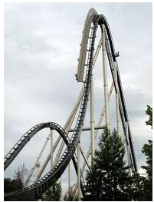
Пример:
Какой кинетической энергией обладает ядро массой 1 кг, летящее со скоростью 500 м/с?
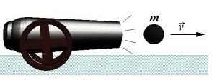

m=1кг
υ=500м/с
E _{k} −? E _{k} =mυ 2 /2 E k =1⋅500 2 /2 =125000(Дж)

Ответ: кинетическая энергия летящего ядра равна 125000 Дж, или 125 кДж.

2. Потенциальная энергия

Теория:
Энергия характеризует способность тела совершать работу. Натянутая тетива лука, сжатая пружина, поднятый с земли камень, сжатый газ при определённых условиях могут совершать работу.

Потенциальной энергией обладают:
1. Тела, поднятые над поверхностью земли (например, камень при падении с высоты образует на земле воронку).
2. Упруго деформированные тела (например, человек натягивает тетиву лука и выпускает стрелу).
3. Сжатые газы (расстояние между молекулами газа уменьшается, и увеличивается сила отталкивания между ними).
Слово «потенциальный» (potentia) на греческом языке означает «возможность».

Огромной потенциальной энергией обладают воды водопада. Потенциальная энергия воды совпадает с работой силы притяжения Земли.

Потенциальная энергия накапливается в водах рек. Сила притяжения Земли производит работу, заставляя реки течь в более низко расположенное место — в море. Человек научился полезно использовать потенциальную энергию рек. В древние времена строили водяные мельницы, а с 20 века — гидроэлектростанции (ГЭС).

Гидроэлектростанция в Итайпу, находящаяся на границе между Бразилией и Парагваем на реке Парана, на сегодня является крупнейшим действующим сооружением такого рода в мире. У её плотины (через которую протекает вода) имеются шлюзы, состоящие из 14 ворот, через которые за секунду проходит 62200 кубометров воды.

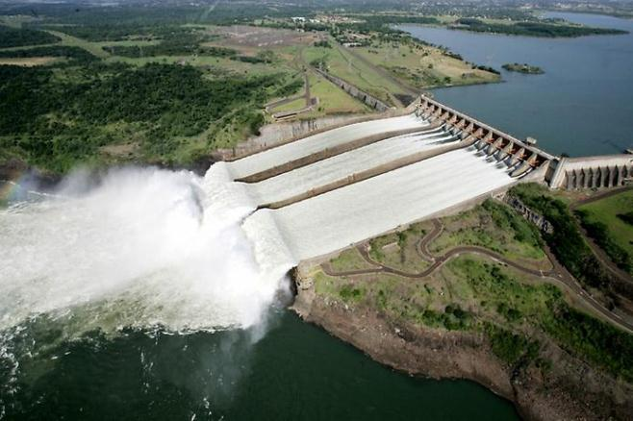
Потенциальную энергию тела, поднятого над опорой на высоту h , рассчитывают по формуле:
E _{pot} =mgh , где m — масса тела, а g — ускорение свободного падения у поверхности Земли.
Потенциальную энергию тела измеряют относительно некоторого условного уровня отсчёта, чаще всего относительно поверхности Земли. В таком случае принимают, что потенциальная энергия тела на поверхности Земли равна нулю.

Обрати внимание!
Тело одновременно может обладать и потенциальной, и кинетической энергией, и они могут переходить одна в другую.
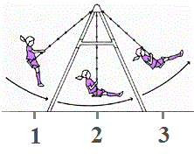
Человек, качающийся на качелях, обладает максимальной потенциальной энергией в наивысшей точке подъёма, в этой точке качели на мгновение замирают и, значит, в этот момент кинетическая энергия человека равна нулю.

При движении из состояния 1 в состояние 2 , потенциальная энергия уменьшается, а кинетическая растёт (так как высота тела над уровнем земли уменьшается, а скорость движения тела возрастает).

Когда человек находится в самой нижней точке траектории движения 2 , кинетическая энергия является наибольшей, так как в этот его момент скорость самая высокая. При движении из состояния 2 в состояние 3 , увеличивается потенциальная энергия (так как увеличивается высота подъёма тела), а кинетическая энергия уменьшается (так как скорость движения тела уменьшается).
В замкнутой системе сумма кинетической и потенциальной энергии в любой момент времени остаётся неизменной.
Сумма потенциальной и кинетической энергии тела называется полной механической энергией тела.
Привязанный отвес на высоте h обладает максимальной потенциальной энергией, а кинетическая энергия (энергия движения) в это время равна 0 .

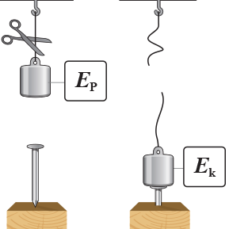

Когда верёвку перерезают, отвес начинает свободно падать, высота уменьшается, а скорость увеличивается (с ускорением g ), соответственно, потенциальная энергия уменьшается, а кинетическая энергия возрастает.

В каждый момент времени, до момента соударения, сумма потенциальной и кинетической энергии отвеса одинакова.

В момент соударения энергия отвеса не исчезает, она передаётся другому телу — гвоздю, который под воздействием этой энергии начинает движение, уходя глубже в брус. Некоторая часть энергии преобразуется во внутреннюю — тепловую энергию (так как отвес при соударении нагревается).

Любое тело обладает внутренней энергией, которая не связана с движением тела.
Внутреннюю энергию образует движение атомов и молекул тела.
Например, в результате удара частички начинают двигаться интенсивнее — это проявляется в виде нагрева тела. При сжатии пружины изменяется потенциальная энергия частиц.

Натянутая резинка обладает потенциальной энергией, причиной этого является взаимное притяжение молекул.
Закон сохранения энергии:
энергия не исчезает и не возникает снова, она только преобразуется из одного вида энергии в другой вид энергии или переходит от одного тела к другому.
Полная энергия тела — это сумма его механической и внутренней энергии.

Полная энергия тела
↗↖
Механическая энергия Внутренняя энергия
↗↖↗↖
Тела E пот Тела E кин Частиц E пот Частиц E кин

1. Кинетическая энергия велосипедиста

Условие задания:
Какой кинетической энергией обладает велосипедист, масса которого вместе с велосипедом составляет 97 кг, а скорость движения равна 6 м/с?

Ответ (округли до целого числа): кинетическая энергия велосипедиста равна кДж.

Кинетическая энергия метеорита

Условие задания:
Какова кинетическая энергия частицы метеорита, если её масса составляет 9 г, и в атмосферу Земли она влетает со скоростью 68 км/с?

Ответ (округли до целого числа): кинетическая энергия частицы метеорита равна МДж.

Изменение кинетической энергии

Условие задания:
Бегущая со скоростью 9 м/с собака массой 22 кг снизила скорость бега до 8 м/с.
На сколько изменилась её кинетическая энергия?

Ответ: кинетическая энергия (вставь: уменьшилась или увеличилась) на Дж.

Потенциальная энергия, определение совершённой работы

Условие задания:
Какой величины работу совершает кран, поднимая блок массой в 7 тонн на высоту 15 м?

(Принять g≈10 Нкг ).

Ответ: работа, совершённая краном, равна кДж.

Изменение потенциальной энергии

Условие задания:

Тело весом 550 Н со скоростью 1,7 м/с равномерно подняли на необходимую высоту за 12 с. Как изменилась потенциальная энергия тела?

Изменение потенциальной энергии тела равно Дж.
Потенциальная энергия камня

Условие задания:
Какова потенциальная энергия камня, который поднят на высоту 16 м, и
масса которого составляет 14 кг?

(Принятьg≈10Нкг ).

Ответ: потенциальная энергия камня равна Дж.
Посмотри картинку

переходы энергии наблюдаются при этом:

- механическая энергия (потенциальная в кинетическую)⇒внутренняя энергия

Механическая энергия

Условие задания:
В пункте 1 кинетическая энергия мячика равна 24 Дж .

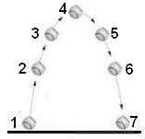

Какова механическая энергия мячика?

Ответ: Дж .

Неизвестная высота

Условие задания:
На какую высоту нужно поднять кирпич массой 2,6 кг, чтобы его потенциальная энергия возросла на 19,9 Дж?

(Принятьg=9,8Нкг ).

Ответ (результат округли до сотых): h=м .

Потенциальная энергия тела относительно земли или крыши

Условие задания:
Тело, масса которого 4 кг, находится на высоте 12 м над поверхностью земли.
Вычисли его потенциальную энергию относительно крыши здания, высота которого 7 м.

(Принятьg=9,8Нкг ).

Ответ: E п =Дж .

Изменение кинетической энергии (скорости)

Условие задания:
Если скорость тела увеличилась в 3 раз(а), во сколько раз изменилась его кинетическая энергия?

Кинетическая энергия в раз(-а).

